MÉXICO - Asesinan a Guadalupe Campanur, defensora indígena en Michoacán

Redacción Desinformémonos

*Viernes 19 de enero de 2018, puesto en línea por*[*Claudia Casal*](http://www.alterinfos.org/spip.php?auteur121)

19 de enero de 2018 - [Desinformémonos](https://desinformemonos.org/) - La defensora y activista social de Cherán, María Guadalupe Campanur, fue asesinada y localizada sobre el kilómetro 15 de la carretera Carapan-Playa Azul, predio de Irapo, en Michoacán, el pasado martes.

Campanur había participado en la creación de los cuerpos de seguridad para la comunidad indígena de Cherán.

Carolina Lunuen, amiga de Campanur, compartió un mensaje en el que asegura que el asesinato “puede interpretarse también como un mensaje para intimidar y acallar” a los habitantes de la comunidad, la cual asumió su propia seguridad y se rige por medio de las tradiciones y costumbres indígenas.

“También es una forma de aterrorizar a las mujeres y en suma, cobra el sentido de una técnica etnocida para menguar la lucha por la vida ejercida por la comunidad p’urhépecha de Cherán, Michoacán”, añadió Lunuen.

De acuerdo con la Procuraduría de Justicia de Michoacán, la activista indígena de 32 años murió por estrangulamiento.

En América el trabajo de los defensores se ha convertido en una actividad “extremadamente peligrosa” no sólo por los asesinatos, sino también por el aumento de ataques, amenazas, procesos de criminalización y campañas de estigmatización o difamación en su contra, informaron la Comisión Interamericana de Derechos Humanos (CIDH) y las Oficinas Regionales para América Central y América del Sur del Alto Comisionado de las Naciones Unidas para los Derechos Humanos (OACNUDH).

Los organismos recordaron que el continente americano registró 75 por ciento de los asesinatos a defensores de derechos humanos de todo el mundo durante el 2016.

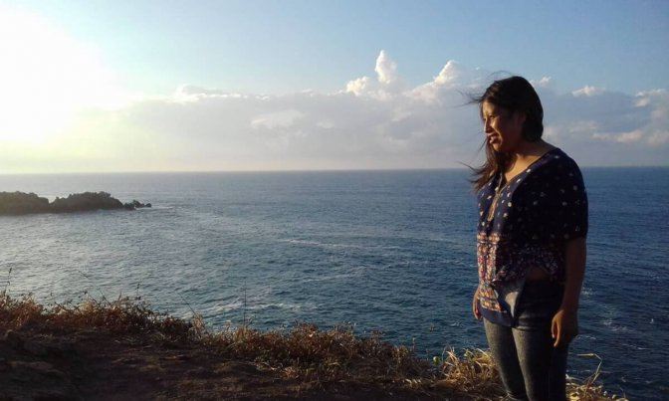

<https://desinformemonos.org/asesinan-guadalupe-campanur-defensora-indigena-michoacan/>